Předběžná tržní konzultace ve věci Nasazení systému IdM v prostředí Správy železnic

Příloha č. 2 – Otázky pro účastníky PTK
V rámci předběžné tržní konzultace bychom Vás požádali o odpovědi a komentáře k následujícím oblastem, předpokládanému průběhu Aktivity a předběžným funkčním požadavkům na systém Identity & Access Management (dále jen „IdM“) pro Správu železnic, státní organizaci (dále jen „SŽ“). Specifikace předmětu plnění je přílohou č. 1 Pozvánky k PTK, a obsahuje předběžné požadavky na řešení. Seznam konkrétních požadavků na systém IdM je uveden v příloze č. 3. Je proto nutné se s celou přílohou č. 1 a přílohou č. 3 seznámit před zodpovídáním dotazů v této příloze.
Dotaz 1 | Vaše odpověď
Žádáme o vyplnění níže uvedených údajů:
- název dodavatele a sídlo dodavatele,
- IČO dodavatele,
- jméno a funkce kontaktních osob, včetně kontaktních údajů (minimálně e-mail).

Dotaz 2 | Vaše odpověď
Žádáme o vyjádření k Příloze č. 1 – Specifikace předmětu plnění:  - Je záměr a cíl Aktivity Nasazení systému IdM v prostředí Správy železnic pochopitelný a srozumitelný? | ANO / NE / ČÁSTEČNĚ
Váš komentář k Příloze č. 1 – Specifikace předmětu plnění

Oblast Technického řešení
Implementace předpokládá variantu napojení IdM ke zdrojovému systému SAP HR, prostřednictvím jehož budou do IdM získávány údaje o osobách a organizační struktuře a dále k servicedeskovému řešení JIRA, prostřednictvím něhož bude probíhat schvalování přidělovaných oprávnění. Do SAP HR je zároveň integrována aplikace KAFR, která do HR systému předává údaje o smlouvách.
IdM bude instalováno formou centrální instance, která komunikuje se svými sondami umístěnými v jednotlivých technologických sítích (6x TDS) a uživatelských sítích (UAS). V rámci sítí bude existovat i konkrétní strom AD.
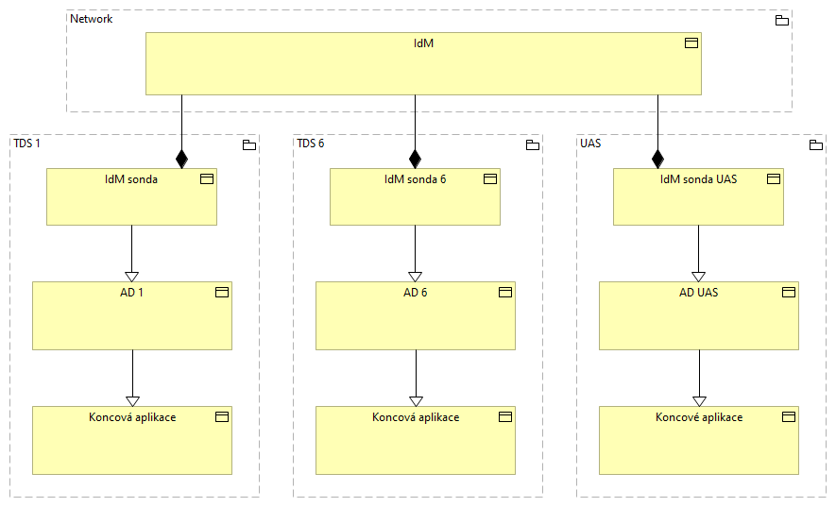
Iniciace procesu schvalování oprávnění bude začínat buďto požadavkem ze strany SAPu (nástup zaměstnance, změna pracovní pozice, ukončení zaměstnance) v rámci integrace mezi SAP a SD JIRA, nebo manuálním vyplněním žádosti ze strany uživatele v SD JIRA.
Iniciace i postup schvalování v JIRA bude v každém kroku reflektován do IdM a to včetně finálního rozhodnutí o schválení nebo neschválení požadavku.
IdM bude řídit koncové aplikace:
- prostřednictvím MS Active Directory. Předpokládá se tedy integrace těchto koncových systémů s MS AD, a to za účelem Autentizace a / a nebo také Autorizace.
- prostřednictvím požadavku na Řešitelskou skupinu, která zajistí manuální úpravu v dotčené aplikaci.

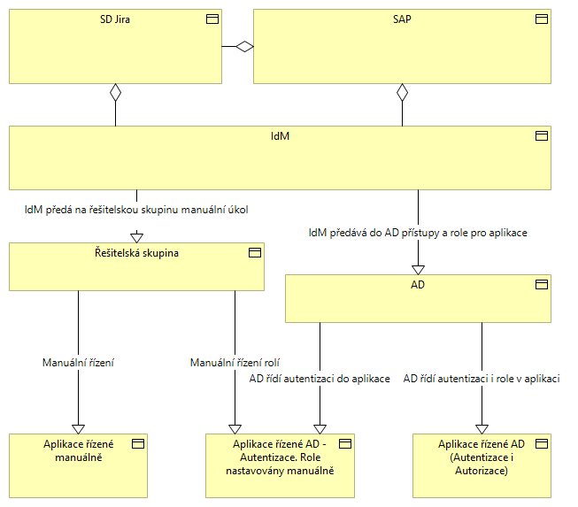
Své odpovědi k otázkám v této oblasti, prosíme, uveďte v následující tabulce. V případě odpovědi „NE“ nebo „ČÁSTEČNĚ“ Vás žádáme o upřesnění Vaší odpovědi.:
Dotaz 3 | Vaše odpověď
Implementace předpokládá dva způsoby řízení koncových systémů.  Způsob a) IdM řídí koncové systémy požadavkem na řešitelské skupiny (prostřednictvím SD JIRA), jejichž členové manuálně nastavují účty a role v koncových systémech. Je tento způsob realizovatelný? | ANO / NE / ČÁSTEČNĚ
Váš komentář k navrhovanému řešení.

Dotaz 4 | Vaše odpověď
Implementace předpokládá dva způsoby řízení koncových systémů.  Způsob b) IdM řídí koncové systémy prostřednictvím AD a to jak za účelem autentizace, tak / anebo i za účelem Autorizace. Je tento způsob realizovatelný? | ANO / NE / ČÁSTEČNĚ
Váš komentář k navrhovanému řešení.

Dotaz 5 | Vaše odpověď
Existuje v rámci vašeho technického řešení i řešení pro zajištění konzistence stavu účtů a oprávnění v aplikacích vůči IdM (rekonciliace) pro způsob a)? | ANO / NE / ČÁSTEČNĚ
Váš komentář k navrhovanému řešení.

Dotaz 6 | Vaše odpověď
Existuje v rámci vašeho technického řešení i řešení pro zajištění konzistence stavu účtů a oprávnění v aplikacích vůči IdM (rekonciliace) pro způsob b)? | ANO / NE / ČÁSTEČNĚ
Váš komentář k navrhovanému řešení.

Dotaz 7 | Vaše odpověď
Aplikace budou zaváděny do IdM prostřednictvím synchronizace s aplikací JIRA, která vede CMDB. V číselníku aplikací v CMDB budou správcem označeny aplikace, které mají být řízeny prostřednictvím IdM a ty budou následně předmětem synchronizace.  Je tento způsob realizovatelný? | ANO / NE / ČÁSTEČNĚ
Váš komentář k navrhovanému řešení.

Dotaz 8 | Vaše odpověď
V rámci dodržení interních pravidel segmentace bude mít IdM své sondy v jednotlivých technologických sítích. Je tento způsob realizovatelný? | ANO / NE / ČÁSTEČNĚ
Váš komentář k navrhovanému řešení.

Aktuální navržená forma schvalovacího procesu přidělování oprávnění zahrnuje integraci se Servicedesk JIRA, kdy požadavek vznikne v IdM, a prostřednictvím API bude předán do workflow v rámci SD JIRA.
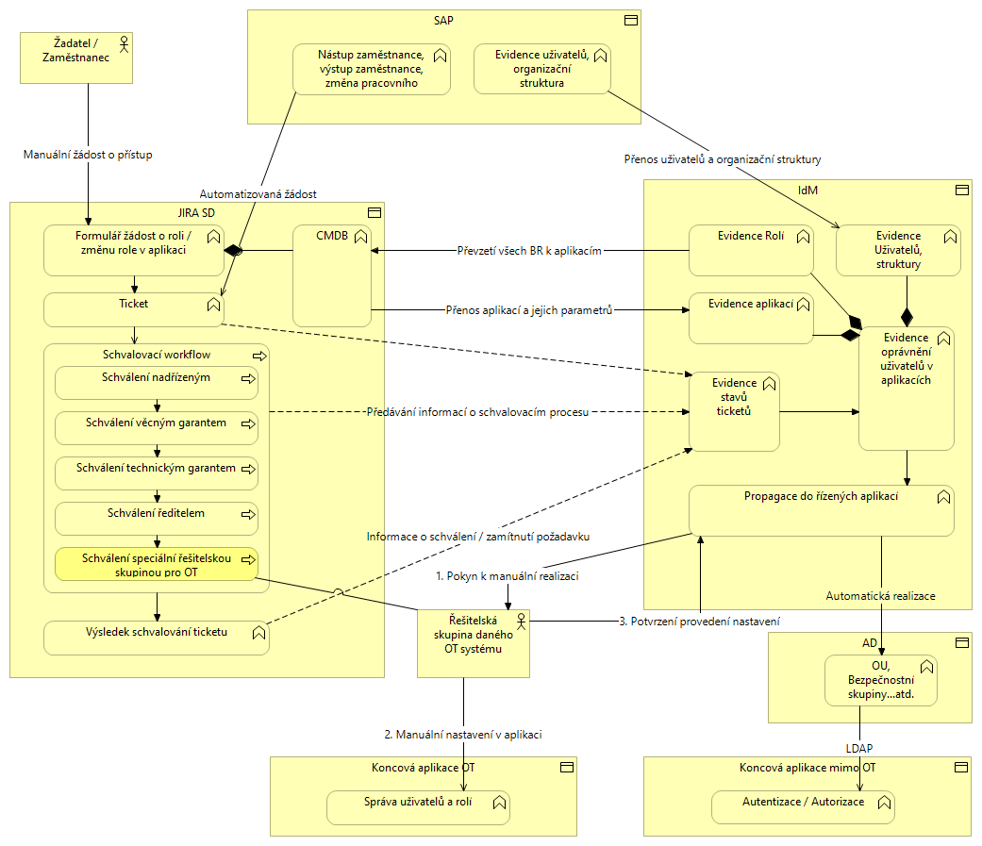
V rámci schvalovacího procesu bude výsledek předán zpět do IdM a při kladném vyřízení bude buďto prostřednictvím AD požadavek realizován automatizovaně, nebo bude předán do tzv. řešitelské skupiny, která provede manuální realizaci (v případě koncových systémů OT).

Dotaz 9 | Vaše odpověď
Předpokládá se, že proces schvalování bude prováděn v SD JIRA a zrcadlen do IdM. Je tento navržený poustup realizovatelný? | ANO / NE / ČÁSTEČNĚ
Váš komentář k navrhovanému řešení.

Dotaz 10 | Vaše odpověď
Spatřujete v takto navrženém schvalovacím procesu (včetně schválení řešitelskou skupinou OT) problém v souvislosti s legislativními požadavky? Pokud ano, prosíme o upřesnění Vaší odpovědi níže. | ANO / NE / ČÁSTEČNĚ
Váš komentář k navrhovanému řešení.

Dotaz 11 | Vaše odpověď
Umí Vaše řešení IDM integraci na nástroj JIRA? | ANO / NE / ČÁSTEČNĚ
Váš komentář k navrhovanému řešení.

Dotaz 12 | Vaše odpověď
Jste schopni v rámci realizace veřejné zakázky implementovat integraci nástroje IDM na JIRA? | ANO / NE / ČÁSTEČNĚ
Váš komentář k navrhovanému řešení.

Dotaz 13 | Vaše odpověď
Napojení řízeného systému na LDAP – požadujeme zabezpečenou variantu – LDAPs na portu 636 s vlastním interním SSL certifikátem s podporou EC algoritmu (nejen současně používaného RSA). Umožňuje Vaše řešení toto napojení? | ANO / NE / ČÁSTEČNĚ
Váš komentář k navrhovanému řešení.

Oblast implementace řešení – harmonogram
V případě odpovědi „NE“ nebo „ČÁSTEČNĚ“ Vás žádáme o upřesnění Vaší odpovědi.
Aktuálně je předpokládáno napojení 30 koncových systémů, z čehož se předpokládá 8 systémů prostřednictvím AD za účelem Autentizace i Autorizace a 8 systémů prostřednictvím AD za účelem Autentizace s využitím JIRA SD pro manuální přiřazování rolí.
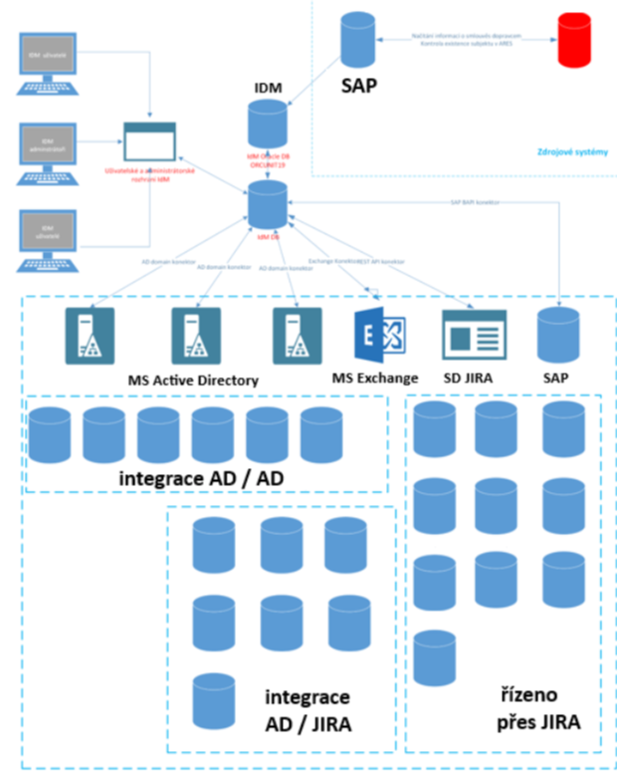

Aktuální harmonogram realizace Aktivity IdM (etapa 2) zahrnuje:
Část plnění | Popis poskytovaných služeb | Termín plnění |  | Výstupy
Část plnění | Popis poskytovaných služeb | Začátek | Konec (T + počet prac. dní) | Výstupy
1 | Analýza připojení autoritativních zdrojů dat. | T | T+5 | Schválený dokument Analýzy a návrhu řešení kapitoly Analýza připojení autoritativních zdrojů dat
1 | Předimplementační analýza | T | T+10 | Schválený dokument Předimplementační analýza
1 | Plán nasazení IdM a připojení systémů. | T | T+20 | Schválený dokument Předimplementační analýza kapitoly Plán nasazení IdM a připojení systémů
2 | Popis provedení analýzy rizik informačního systému IdM. | T1 | T1+5 | Schválení popisu provedení analýzy rizik systému IdM
2 | Analýzy rizik informačního systému IdM:  - Hodnocení aktiv s ohledem na dostupnost, integritu a důvěrnost.  - Provázání aktiv.  - Hodnocení rizik.  - Plán zvládání rizik. | T1 | T1+10 | Předávací protokol k Analýze rizik informačního systému IdM
3 | Příprava komunikační kampaně | T2 | T2+25 | Schválený dokument Koncepce komunikační kampaně
3 | Realizace komunikační kampaně | T2 | T2+80 | Potvrzení protokolu o realizaci komunikační kampaně
4 | Úprava interní dokumentace SŽ | T2 | T2+85 | Schválené upravené interní dokumenty SŽ dle potřeb Zadavatele.
5 | Nasazení testovacího a produkčního prostředí. | T2 | T2+5 | Instalované, nakonfigurované řešení IdM v testovacím a produkčním prostředí integrované na zdrojové a řízené systémy  Migrace dat do systému IdM
5 | Integrace autoritativních zdrojů dat. | T2 | T2+15
5 | Integrace řízených systémů ve správě IdM. | T2 | T2+48
6 | Dokumentace architektonického a technického návrhu řešení. | T5 | T5+10 | Podepsaný akceptační protokol k o převzetí dokumentace
6 | Dokumentace funkčního a bezpečnostního nastavení řešení včetně metodiky testování. | T5 | T5+10 | Podepsaný akceptační protokol k o převzetí dokumentace
6 | Plán zotavení z havárie. | T5 | T5+10 | Podepsaný akceptační protokol k o převzetí dokumentace
6 | Správcovské a uživatelské příručky pro výkon jednotlivých rolí. | T5 | T5+10 | Podepsaný akceptační protokol k o převzetí dokumentace
6 | Přehled všech použitých technologií a souvisejících licencí s plánem plné a omezené produktové podpory. | T5 | T5+10 | Podepsaný akceptační protokol k o převzetí dokumentace
7 | Integrační testování. | T6 | T6+5 | Potvrzení protokolu o úspěšné realizaci testů
7 | Zátěžové testování. | T6 | T6+10
7 | Bezpečnostní testování. | T6 | T6+20
7 | Akceptační testování. | T6 | T6+25
8 | Migrace dat. | T7 | T7+10 | V systému IdM jsou veškeré údaje o uživatelích, aplikačních rolích a vazbách mezi uživateli a aplikačními rolemi. Systém je připravený na spuštění zkušebního provozu.
9 | Školení technických správců systému. | T7 | T7+5 | Potvrzení protokolu o realizaci školení se seznamem účastníků školení
9 | Školení správců identit. | T7 | T7+10
10 | Zkušební provoz | T7 | T7+30 | Protokol o realizaci zkušebního provozu a odstranění zjištěných nedostatků.
11 | Další rozvoj aplikací dle požadavků SŽ | T10 | T10+185
12 | Podpora na vyžádání/provozní podpora | T11 | T11+5 let | Provozní podpora – měsíční sazba  Podpora na vyžádání – cena za 1 MD
 | Celkem |  | T+328

Dotaz 14 | Vaše odpověď
Jsou součástí vašeho standardně dodávaného řešení:  - Testovací instance (plně funkční napojená na zdrojové i koncové testovací instance aplikací?  - Školící instance? | ANO / NE / ČÁSTEČNĚ
Váš komentář k navrhovanému řešení.

Dotaz 15 | Vaše odpověď
Je tento navržený harmonogram realizovatelný? | ANO / NE / ČÁSTEČNĚ
Váš komentář k navrhovanému řešení.

Dotaz 16 | Vaše odpověď
Vykazuje předložený harmonogram části, které je možné zkrátit nebo nutné prodloužit? | ANO / NE / ČÁSTEČNĚ
Váš komentář k navrhovanému řešení.

Oblast zakázky a její předpokládané hodnoty
V případě odpovědi „NE“ nebo „ČÁSTEČNĚ“ Vás žádáme o upřesnění.
Dotaz 17 | Vaše odpověď
V rámci podání nabídky bude požadováno dodání specifických dokumentů, zejména pak seznamu použitých technologických komponent, knihoven a frameworků, včetně jejich verzí. Je tento požadavek z vaší strany realizovatelný? | ANO / NE / ČÁSTEČNĚ
Váš komentář k navrhovanému řešení.

Dotaz 18 | Vaše odpověď
Je možné po dodavateli v rámci implementační zakázky požadovat participaci na úpravě interní dokumentace zadavatele? (metodiky, politiky, směrnice). Pokud ano, v jakém rozsahu a na jak dlouho? | ANO / NE / ČÁSTEČNĚ
Váš komentář k navrhovanému řešení.

Dotaz 19 | Vaše odpověď
Prosíme o vyplnění rámcové ceny pro jednotlivé části plnění | Prosíme o doplnění tabulky níže
Váš komentář k nacenění částí plnění.

Část plnění | Očekávaná hodnota (v Kč bez DPH)
1
2
3
4
5
6
7
8
9
10
11
12a – Podpora provozní – měsíční sazba
12b - Podpora na vyžádání - cena za 1 MD
Celkem

Dotaz 20 | Vaše odpověď
V případě, že u aplikací řízených prostřednictvím SD JIRA dojde v budoucnu k umožnění integrace prostřednictvím AD, jaké jsou odhadované náklady na tuto integraci za 1 aplikaci (pouze náklady na straně IdM)? Tyto dodatečné náklady nezahrnujte do otázky č. 19.

Dotaz 21 | Vaše odpověď
Jaký dopad na pracnost by měla změna způsobu integrace jedné aplikace z SD na AD v průběhu implementace?

Dotaz č. 22 | Vaše odpověď
Byla vaší společností již někdy realizována implementace IdM v rozsahu a způsobem dle výše uvedené specifikace, bodů a dotazů?
V případě, že ano, můžete specifikovat významná rizika, která se u nich objevila a která by měla být v rámci tohoto projektu důsledně řízena?

Vaše další komentáře k této PTK
V případě, že považujete za vhodné nám sdělit Vaše další komentáře nebo doporučení k předmětu této PTK nebo možným budoucím veřejným zakázkám realizovaným v souvislosti s touto PTK, prosíme o Vaše další vyjádření v následující tabulce:
Vaše další komentáře k předmětu PTK

